Egerben csak lövöldöztünk, Miskolcon már próbálunk célzott lövéseket is leadni.

Sok oldalról is nehezedett (volna) ránk a nyomás a verseny elején, hiszen több internetes oldalon is fejtegették azt, hogy milyen teljesítményt tudunk majd nyújtani a rallye I. osztályban. Próbáltunk ezek felett elsiklani (sikerült is), magunk számára a célba érkezést, és a tisztes helytállást tűztük ki célul, és persze kíváncsiak voltunk, hogy az általunk nyújtott teljesítmény mire lesz elegendő ebben az igen erős kategóriában.
Már a shakedown-on voltak apróbb problémák az üzemanyag ellátással és a gyújtással, ami aztán a prológra rá is nyomta a bélyegét: WRC-ket megszégyenítő lángcsóvák csaptak ki a kipufogóból, majd sajnos leállt az autó. Szerencsére ki tudtunk jönni, és a 0. szakasz még nem is számított bele a végső értékelésbe, így inkább csak azon aggódtunk, hogy másnapra ki lehet-e küszöbölni a hibát.
Az első gyorsasági szakasz sem folytatódott szerencsésebben, több mint 3 perces hátrányt zsebeltünk be, mert a gyújtásnál az egyik vezeték fellazult. Mire rájöttünk, hogy mi a probléma, négyszer állt le az autó alattunk.
Szerencsére sikerült higgadtan végigmenni a gyorsasági fennmaradó részén, és a többi szakaszon már probléma nélkül száguldoztunk.
Végig a kategória élmezőnyében sikerült teljesítenünk a szakaszokat, szerencsére gond nélkül. Vasárnap reggel nagyon megörültünk az esőnek, hiszen változatos körülmények között ismerkedhettünk volna az autóval, és ráadásul ez a közeg közelebb is áll hozzánk. Sajnos az örömünk csak az első körig tartott, hiszen a pálya felszáradt. Esőben és szárazon is próbáltuk ledolgozni a Boroznaki Tibiékkel szembeni hátrányunkat, azonban az 1. szakaszon összeszedett hátrány túl nagy volt, így a 4. helyen sikerült célba érnünk. Úgy érezzük, hogy a kitűzött célt sikerült teljesíteni.
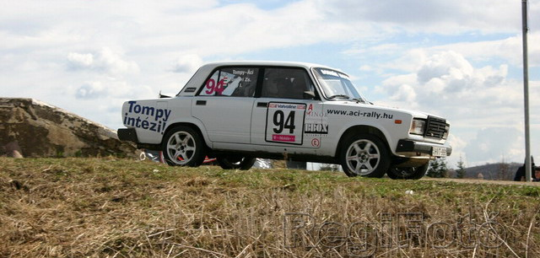
Áci: „Ilyen komolyan felkészített autóval ezelőtt soha nem versenyeztem. Motorerőben persze elmarad az eddig megszokott BMW-től, de az autó lassulása és úttartása szinte hihetetlen. Ez a verseny a tesztről és az ismerkedésről szólt. Sok van még bennünk és az autóban is, féktávokon és a kanyarokban még tudunk gyorsulni. Összességében elégedett vagyok.”

Tompy: „E ööm, e bódottág! Az autó nagyon tetszik, és Áciban is nagyon sok tartalék van még. Persze nekem is bele kell szoknom még ebbe a közegbe. Jelenleg a legnagyobb erőket arra fordítjuk, hogy a stabil anyagi hátteret is meg tudjuk teremteni a hátralévő versenyekre. Remélem, hogy az a névjegykártya, amit Áci most lerakott, közelebb visz ehhez minket.”

Nagy köszönettel tartozunk Balázs Öcsinek és csapatának, hogy ilyen autót varázsoltak alánk, és persze azért a lelkiismeretes munkáért és segítségért is, amit a versenyen biztosítottak számunkra!

Tény, hogy Balázs Öcsi és csapata komoly fegyvert adott a kezünkbe. Egerben csak lövöldöztünk vele, Miskolcon már próbálunk célzott lövéseket is leadni.

Sajnálatos módon az év eleji ígéretek ellenére komoly támogatóink még nincsenek, de „Tompy intézi”! Aki ebben segítségünkre tud lenni, bátran keresse őt a tompyracing@vipmail.hu e-mail címen, vagy a 06/20/459-71-77- es telefonszámon!

